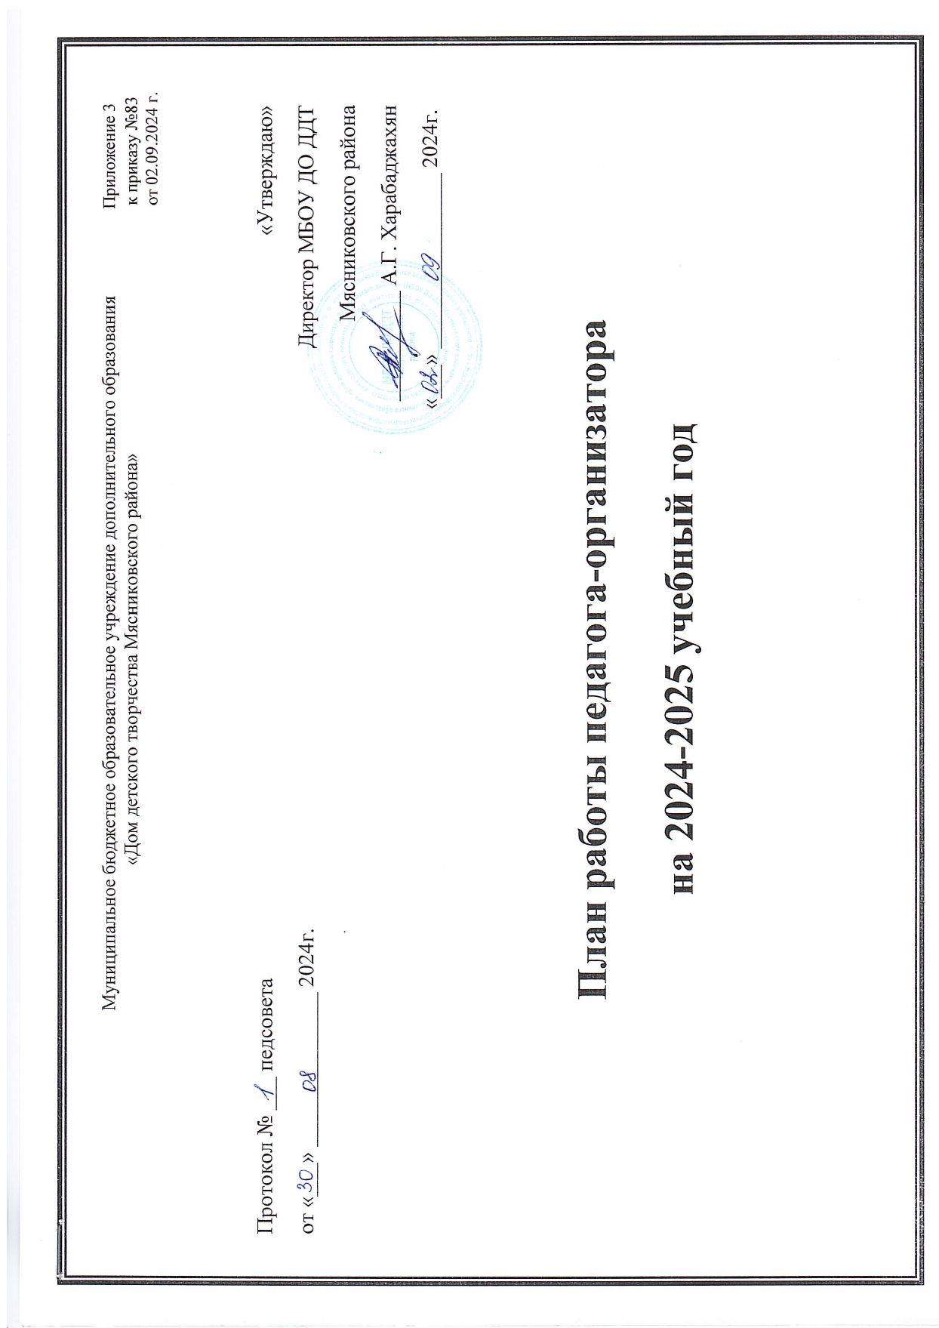

**Основная цель работы педагога – организатора:**

- создание условий для самореализации и саморазвития личности воспитанников дома детского творчества, их успешной социализации в обществе.

Основные задачи, которые помогут в достижении цели:

- Организация различных видов творческой деятельности воспитанников с учетом их возрастных особенностей, через организацию работы детских кружков, секций разнообразной индивидуальной и совместной деятельности воспитанников.

- Развитие творческих способностей детей, через организацию вечеров, праздников, походов, экскурсий; поддержание социально значимой инициативы воспитанников в сфере их свободного времени, досуга и развлечений.

- Привлечение воспитанников к участию в различных видах конкурсов (фестивали, творческие отчеты, соревнования), проводимых в рамках детского дома, города, области).

-Привлечение к работе с воспитанниками работников других учреждений культуры и спорта, общественность.

- Активизировать работу по формированию устойчивого интереса, потребностей и навыков здорового образа жизни.

- Организация каникулярного отдыха воспитанников.

Исходя из решаемых задач, работа осуществляется по основным направлениям:

Гражданское и патриотическое

Задачи:

· Формирование представлений о малой и большой Родине, знакомство с истоками национальной культуры, историей родного города;

· Формирование убежденности в том, что целостность государства – залог могущества; развитие межпоколенной преемственности через знание своих корней, ознакомление с символами государства, региона, места проживания;

· Формирование жизненных ориентаций, чувства патриотического, гражданского долга, социально-трудовой активности, психологической готовности к защите Родины, стремления вести здоровый образ жизни;

· Развитие способности к блокировке чуждых идеалов и ценностей.

Охрана здоровья и физическое развитие:

Задачи:

· Укрепление и сохранение физического и психического здоровья детей;

· Привитие санитарно-гигиенических навыков;

· Работа по предупреждению травматизма;

· Привитие воспитанникам основ здорового образа жизни.

Трудовое воспитание и профориентация

Задачи:

· Формирование у воспитанников умений и навыков самостоятельного выполнения разнообразных видов работ;

· Формирование умения ориентироваться в простых вопросах семейной экономики;

· Учит понимать значение труда в жизни общества;

· Формирование у воспитанников свойств личности, необходимых в самостоятельной трудовой деятельности: предприимчивости, ответственности, деловитости, честности.

Художественно - эстетическое воспитание

Задачи:

· Организация социально значимой деятельности среди воспитанников;

· Расширение культурного кругозора воспитанников;

· Развитие творческих способностей;

· Способствовать развитию эстетического восприятия окружающего мира, учить понимать и ценить искусство.

Духовно - нравственное

Работа с детьми по данным направлениям проводится через групповую и индивидуальную форму взаимодействия. Для воспитанников организованы вокальные, театральные, танцевальные и музыкальные занятия. Цель занятий – заинтересовать детей, вовлечь их в творческую деятельность, найти каждому дело по душе; научить вокальному пению, пластике движений, игре на инструменте; способствовать развитию музыкального слуха и ритма. Не каждый воспитанник умеет самостоятельно найти себе интересное и полезное занятие, нужно создать ему все необходимые условия для самой разнообразной творческой деятельности.

Ведущие принципы:

-принцип приоритета интересов ребёнка;

- принцип развивающего досуга;

- принцип творчества;

- принцип единства и многогранности

Работа ориентирована на поддержание здоровья детей, восполнение сил, укрепление физического и психического здоровья, развитие творческого потенциала, включение новых социальных связей и отношений. Таким образом, организуемые мероприятия позволяют одновременно реализовать развивающую, оздоровительную, образовательную, культурологическую, психотерапевтическую, коммуникативную функции, что свидетельствует о его важном месте в общей системе воспитания, развития социализации детей и подростков.

**План проведения массовых мероприятий в МБОУ ДО ДДТ** **Мясниковского района.**

|  |  |  |  |
| --- | --- | --- | --- |
| **№ п/п** | **Содержание** | **Сроки** | **Ответственный** |
| 1 | **Модуль «Массовые мероприятия»** | | |
| 1.1 | День открытых дверей «Мы приглашаем друзей». | **Сентябрь** | Баян А.В.  Педагоги ДО |
| 1.2 | Акция «Поздравительная открытка для пожилых людей». | **Октябрь** | Баян А.В. |
| 1.3 | Мастер-класс по декоративно-прикладному творчеству в рамках клуба «Папа особого ребенка». | **Октябрь** | Баян А.В.  Педагоги ДО |
| 1.4 | Районный конкурс творческих работ  «В гостях у осени». | **Октябрь** | Педагоги ДО |
| 1.5 | Квиз “Моя великая Россия...”, посвященный празднованию Дню народного единства. | **Ноябрь** | Баян А.В.  Педагоги ДО |
| 1.6 | Всероссийский конкурс для дошкольников «Ступенька». Осенний этап. | **Ноябрь** | Баян А.В.  Арзуманян В.С. |
| 1.7 | Выставка творческих работ «Букет для мамочки моей». | **Ноябрь** | Баян А.В.  Педагоги ДО |
| 1.8 | Новогодняя выставка «Зимняя сказка». | **Декабрь** | Баян А.В.  Педагоги ДО |
| 1.9 | Акция ко Дню инвалидов «Свет добра». В рамках клуба «Папа особого ребенка». | **Декабрь** | Баян А.В.  Педагоги ДО |
| 1.10 | Новогоднее представление «В поисках новогоднего чуда». | **Декабрь** | Баян А.В.  Педагоги ДО |
| 1.11 | Всероссийский конкурс «Ступенька» Зимний этап. | **Январь** | Баян А.В.  Арзуманян В.С. |
| 1.12 | Смотр художественной самодеятельности. | **Февраль** | Баян А.В.  Педагоги ДО |
| 1.13 | Выставка «Наши славные герои», посвященная ко дню защитника Отечества. | **Февраль** | Баян А.В.  Педагоги ДО |
| 1.14 | Развлечение «Здравствуй, Масленица». | **Март** | Баян А.В.  Педагоги ДО |
| 1.15 | Выставка творческих работ «С праздником 8 марта!» | **Март** | Баян А.В.  Педагоги ДО |
| 1.16 | Районная акция, выставка «В мире космоса» | **Апрель** | Баян А.В.  Педагоги ДО |
| 1.17 | Всероссийский конкурс «Ступенька» Весенний этап. | **Апрель** | Баян А.В.  Арзуманян В.С. |
| 1.18 | Акция «Вовек нам этой даты не забыть», посвященная Дню Победы! | **Май** | Баян А.В. |
| 1.19 | Отчетный концерт «Зажги звезду» | **Май** | Баян А.В.  Педагоги ДО |
| 1.20 | Мастер-классы по ИЗО и ДПИ ко дню защиты детей. | **Май** | Баян А.В.  Педагоги ДО |
| 1.21 | Участие в акциях от РРОД «Синергия талантов» | **В течение года** | Баян А.В.  Педагоги ДО |

|  |  |  |  |
| --- | --- | --- | --- |
| 2 | **Модуль «Работа в объединениях».** | | |
| 2.1 | Беседа с воспитанниками, приуроченная ко Дню добрых дел. | **Сентябрь** | Педагоги ДО |
| 2.2 | Работа с обучающимися объединения. | **Октябрь** | Педагоги ДО |
| 2.3 | Индивидуальная работа с обучающимися. | **Ноябрь** | Педагоги ДО |
| 2.4 | Работа с педагогами учреждения. | **Январь** | Педагоги ДО |
| 2.5 | Мастер-класс по рисованию. | **Январь** | Дзреян Е.А. |
| 2.6 | Мастер-класс по декоративно-прикладному искусству. | **Март** | Исраелян А.В. |

|  |  |  |  |
| --- | --- | --- | --- |
| 3 | **Модуль «Экскурсии, экспедиции, походы»** | | |
| 3.1 | Экскурсия в историко-этнографический музей  Мясниковского района. | **Февраль** | Баян А.В. |
| 3.2 | Экскурсия в Центральную библиотеку. | **Июнь** | Баян А.В. |
| 3.3 | Экскурсия в Танаис. | **Апрель** | Баян А.В. |

|  |  |  |  |
| --- | --- | --- | --- |
| 4 | **Модуль «Одаренные дети».** | | |
| 4.1 | Планирование работы на 2024-2025 учебный год. | **Сентябрь**  **В течение**  **месяца** | Арзуманян В.С. |
| 4.2 | Индивидуальные консультации с педагогом по вопросам планирования и проблемам в работе с одаренными детьми. | **Сентябрь** | Арзуманян В.С. |
| 4.3 | Прогнозирование участия одаренных детей в мероприятиях различного уровня. | **Октябрь** | Арзуманян В.С. |
| 4.4 | Изучение педагогического опыта по работе с одаренными детьми. | **Апрель** | Арзуманян В.С. |
| 4.5 | Анализы и подведение итогов работы за год. | **Май** | Арзуманян В.С. |

|  |  |  |  |
| --- | --- | --- | --- |
| 5 | **Модуль «Город мастеров»** | | |
| 5.1 | Оформление отрядного уголка плакатом. | **Июнь** | Арзуманян В.С. |
| 5.2 | Конкурсная игровая программа «А ну-ка девочки!» | **Июнь** | Арзуманян В.С. |
| 5.3 | Экологическая акция ко дню эколога «Сохраним планету вместе!» | **Июнь** | Педагоги ДО  Баян А.В. |
| 5.4 | Конкурсная игровая программа «Азбука безопасности» по правилам дорожной безопасности. | **Июнь** | Педагоги ДО |
| 5.5 | «Вперед робинзоны» игровая программа. | **Июнь** | Дзреян Е.А.  Баян А.В. |

|  |  |  |  |
| --- | --- | --- | --- |
| 6 | **Модуль «Работа с родителями»** | | |
| 6.1 | Информационный день для родителей «Информация о деятельности МБОУ ДО «ДДТ» на 2024-2025 учебный год | **Сентябрь** | Педагоги ДО |
| 6.2 | Проведение организационных родительских собраний в творческих объединениях, выбор родительских комитетов. | **Октябрь** | Методист |
| 6.3 | Индивидуальные консультации и беседы с родителями. | **В течение года** | Педагоги ДО |
| 6.4 | Проведение родительского собрания. | **Май** | Педагоги ДО |